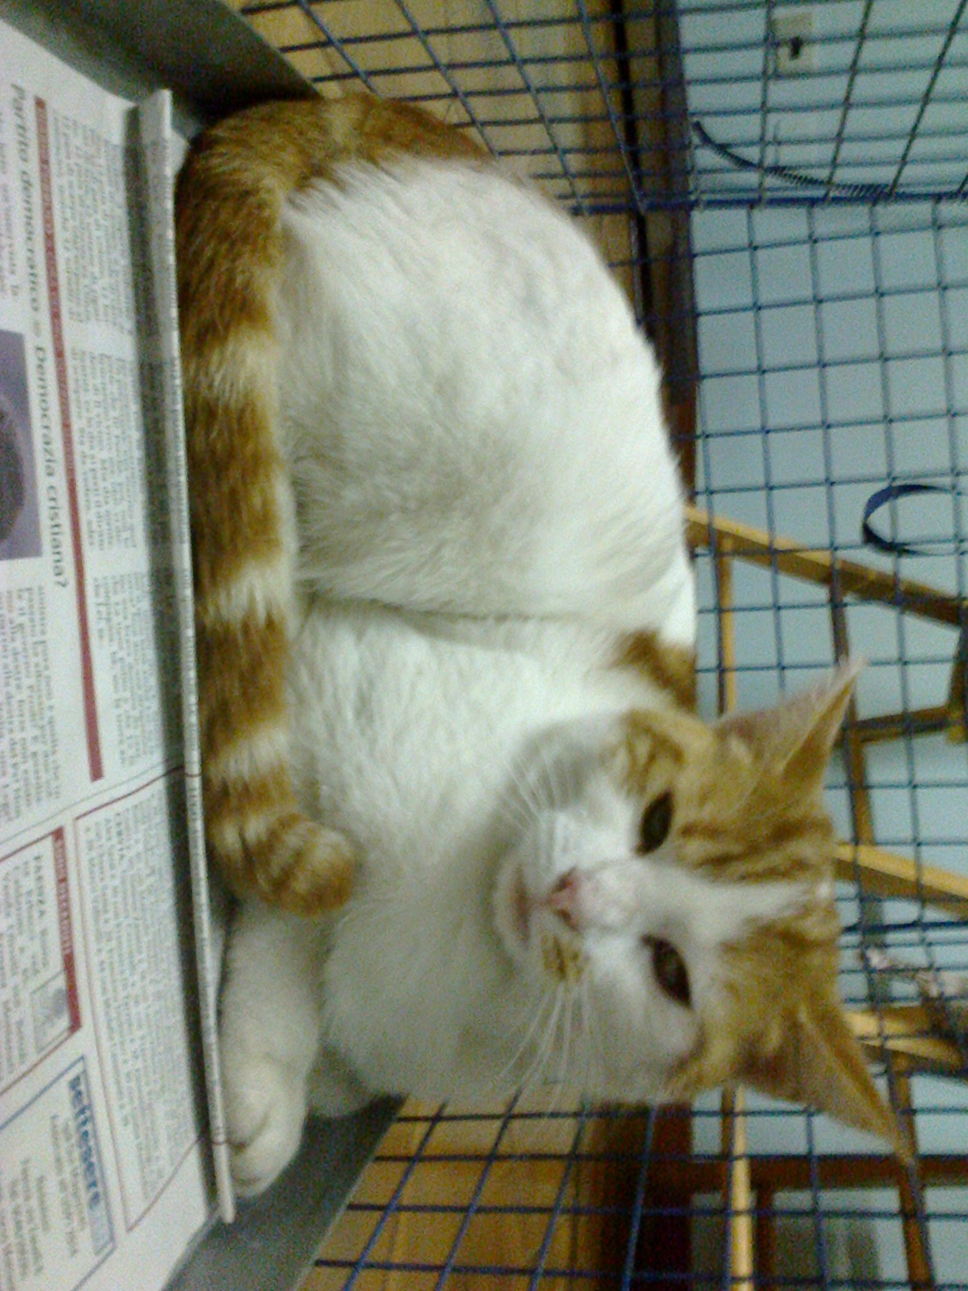

GATTA TROVATA A RAVENNA IL 22 OTTOBRE

Mercoledì 22 ottobre, nel parcheggio del Centro Commerciale ESP a Ravenna (lato viale Alberti), è stata trovata una gattina che girovagava tra le auto parcheggiate.
E' Giovane (neanche un anno), bianca ma con coda testa ed alcune macchie rosse sul dorso, sterilizzata (da poco), buona salute (controllata da un veterinario) ed affettuosissima.
In attesa e con la speranza di ritrovare la SUA casa è al 348-7925372.

